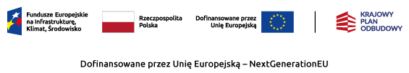
Gminny Punkt konsultacyjno-informacyjny
Programu Priorytetowego "Czyste Powietrze"
w Gminie Malbork
informuje, że:
Punkt Konsultacyjno-Informacyjny czynny jest od:
poniedziałku do piątku w godzinach od 7:00 do 10:00
w budynku Urzędu Gminy Malbork, przy ul. Ceglanej 7 w Malborku (pokój nr 15)

Program „Czyste Powietrze” w Gminie Malbork
w liczbach według danych na koniec IV kwartału 2025 r.:
- liczba wniosków złożonych o dofinansowanie do WFOŚIGW w Gdańsku przez mieszkańców gminy Malbork - 242;
- liczba zrealizowanych przedsięwzięć na terenie Gminy Malbork - 143;
- kwota wypłaconych dotacji dot. przedsięwzięć na terenie Gminy Malbork – 4 085 720,46 zł

Program Priorytetowy "Czyste Powietrze"
skierowany jest:
- Dla właścicieli i współwłaścicieli jednorodzinnych domów mieszkalnych lub lokali mieszkalnych wydzielonych w budynkach jednorodzinnych posiadających wyodrębnioną księgę wieczystą.

na:
- Dofinansowanie kompleksowej termomodernizacji budynków oraz wymiany starych i nieefektywnych źródeł ciepła na paliwo stałe na nowoczesne źródła ciepła spełniające najwyższe normy.
więcej informacji o programie na stronie: www.czystepowietrze.gov.pl

